# 界面

## 主界面

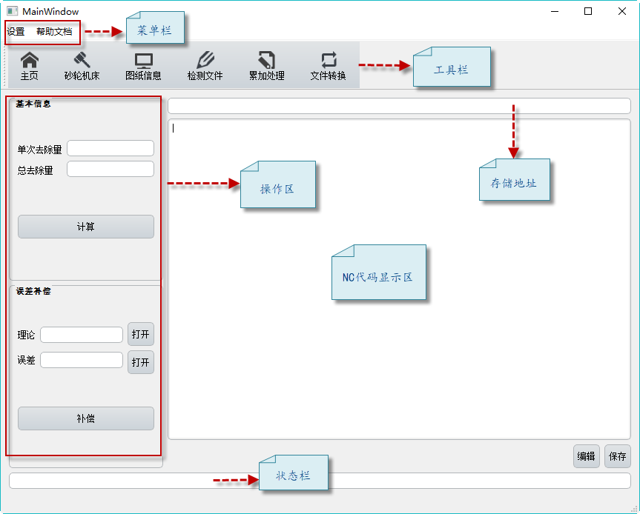

## 砂轮信息操作界面

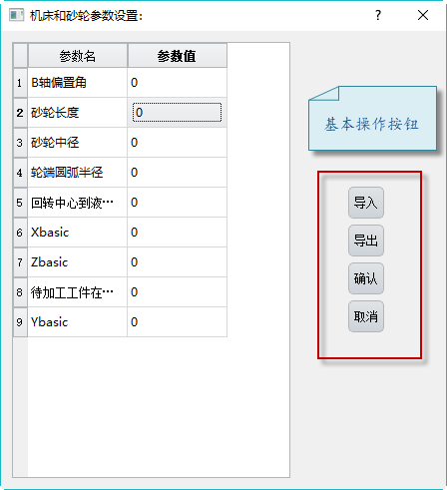

## 计算参数信息操作界面

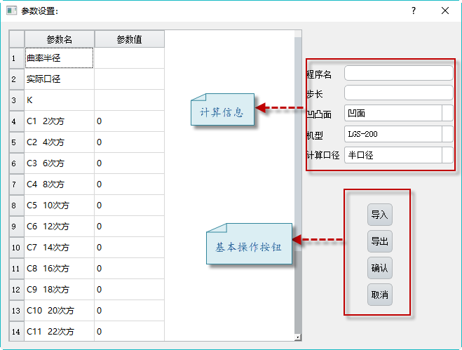

# 功能说明

## 工具栏

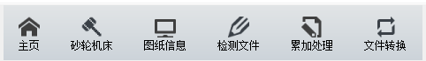

1.工具栏中有设置砂轮参数快捷键F:\OCX\2016 ICON\General\32px\General-2-54.png，可直接点击进行使用。

2.工具栏中第三个按钮F:\OCX\2016 ICON\Inter\32px\Interface-23.png为“设置机床参数”

3.工具栏中第四个按钮F:\OCX\2016 ICON\Desigan\32px\Design-89.png为生成检测文件按钮，若已输入了相关计算参数，则可生成检测NC代码，如果参数为空，会有警告弹出。

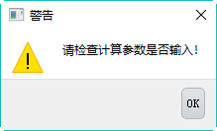

4.工具栏中第五个按钮F:\OCX\2016 ICON\Files\32px\Files-80.png为累加处理按钮，可以对多次取得的误差数据进行累加处理。输入格式为xls或xlsx。

5.工具栏中第六个按钮F:\OCX\2016 ICON\Controls\32px\controls-77.png为检测文件转换按钮，将包含两列数据的txt文档转换为excel文档。

# 操作结果显示

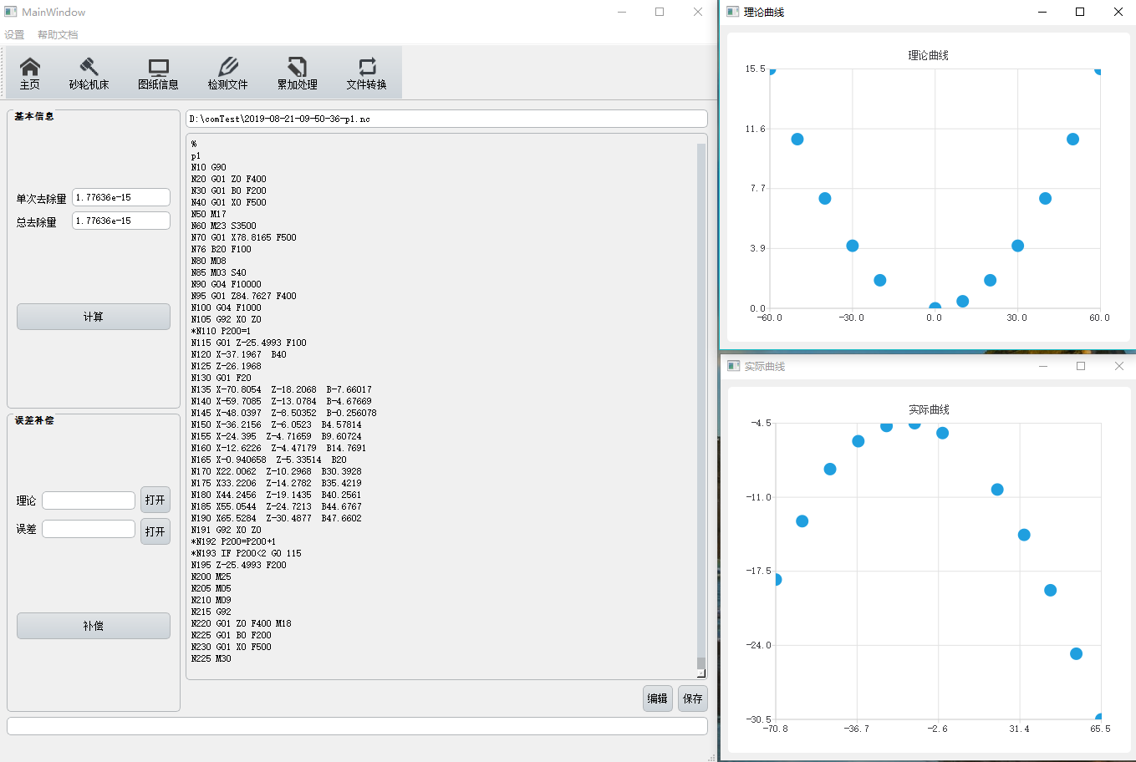

# 备注

默认工作空间路径为：D:\comTest 若没有则创建，也可对默认空间路径进行修改

默认excel文件名称为：**生成时间+文档类型（理论or补偿后数据）**

误差补偿操作中，应注意操作步骤与计算模块相同，也需要填写相关机床数据、非球面数据、以及步长等。

# 更新说明

与前一版本相比，在口径选择和机型上增加了：全口径、LGS-300…